Интерфейс inkscape
Интерфейс векторного графического редактора Inkscape состоит из управляющих элементов и функций, призванных сделать работу художника простой и удобной. Интерфейс векторного графического редактора Inkscape состоит главным образом из рабочего окна, в котором можно создавать и управлять чертежам. В окне расположены управляющие и информационные инструменты, работа с которыми описана на этой странице.
Окно интерфейса Inkscape можно разделить на девять основных областей:
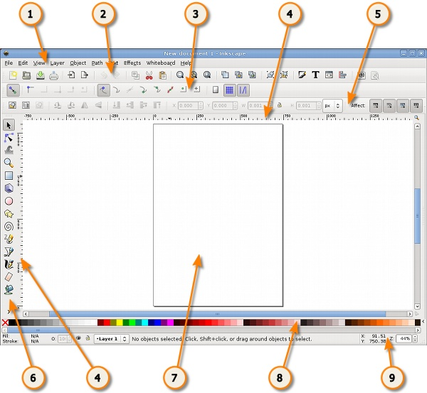
- 1. Главное меню (Главное меню в верхней части окна)
- 2. Панель инструментов
- 3. Контекстная панель управления
- 4. Разметка, линейки, направляющие и сетки
- 5. Панель элементов управления
- 6. Окно инструментов
- 7. Холст
- 8. Палитра
- 9. Строка состояния
Описанные выше панели инструментов и управления, доступные в inkscape могут занимать значительное пространство экране монитора. Чтобы уменьшить размер панели инструментов, выберите в главном меню "Файл" -> "Настроить Inkscape...". Затем выберите вариант "интерфейс". Здесь вы можете самостоятельно установить большие или маленькие значки панели команд, панели элементов и т.д.

Главное меню
Как и в большинстве других программ, главное меню Inkscape содержит основные функции работы с программой: работа с файлами, функции редактирования и просмотра, функции редактора работы с текстом, фильтрами, объектами и контурами, дополнения и справочную информацию.

Панель инструментов
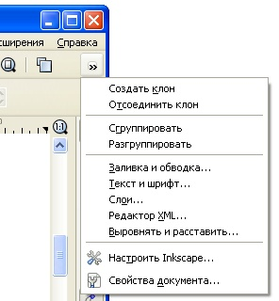
Панель инструментов inkscape расположена в верхней части рабочей области экрана редактора сразу по главным меню. Панель инструментов inkscape содержит значки-иконки, которые вызывают определенные команды редактора. Эти команды также доступны в главном меню или по комбинации клавиш. Панель инструментов предназначена для более легкого доступа к наиболее используемым функциям редактора. Из панели инструментов inkscape в один клик можно открыть новый или существующий документ, напечатать его, загрузить изображение, отменить предыдущие команды, масштабировать, откройте диалоговое окно для настройки свойства документа и т.д. Каждый значок при наведении курсора мыши отображает свою функцию с помощью всплывающих подсказок.
Если все значки панели инструментов inkscape не помещаются на экране, то доступ к ним может быть осуществлен через кнопку с двумя стрелочками с правого края панели. Щелкнув по ним, вы увидите в виде меню все остальные команды панели, значки которых не помещаются на панели. Значки могут не помещаться на панели инструментов inkscape из-за размера экрана или разрешения монитора.

Окно инструментов
Окно инструментов inkscape, состоит из вертикального ряда кнопок, расположенного в левой части окна редактора. На картинке выше эта панель приведена горизонтально для экономии места. Окно инструментов inkscape - это основной элемент для работы в векторном редакторе Inkscape. Окно инструментов inkscape содержит основной набор графических инструментов для создания и редактирования фигур. В окне инструментов inkscape присутствуют инструменты для работы с геометрическими фигурами, а также свободной трансформации фигур и линий, инструменты для работы с текстом и цветом (заливка и градиенты).
При работе с инструментами, сразу под горизонтальной панелью вы можете заметить контекстную панель управления inkscape.
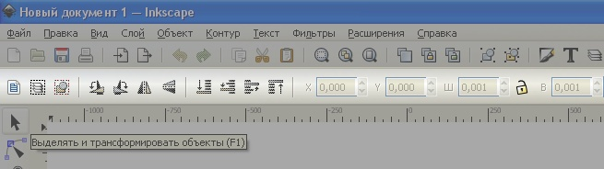
В зависимости от того, какой инструмент выбран в окне инструментов inkscape, изменяется вид контекстной панели inkscape. В контекстной панели отображаются настройки и параметры активного инструмента. В зависимости от ситуации изменение этих параметров может сразу повлиять на выбранный объект, а в некоторых случаях изменения параметров вступят в силу только при создании нового объекта или повлияют на существующие и новые объекты.

Холст
Холст или канва inkscape является главной рабочей областью программы. Это основная часть интерфейса, поскольку именно здесь пользователь графического редактора создает и редактирует рисунки. Холст расположен посередине окна программы и похож на изображение чистого листа бумаги, расположенного на белом фоне. По умолчанию в окне редактора сленва и сверху включены линейки, для определения координат в пикселях. Значения по умолчанию - видимость линейки и единицы измерения можно изменять в Свойствах документа.
Не смотря на то, что границы отображаемого на холсте "листа" определяют границы изображения для печати или сохранения, при рисовании размер "листа" вовсе не ограничивают область изображения. Вы даже можете сделать границы "страницы" и показанные на рисунке выше тени этих границ невидимыми. Настроить видимость границ страницы можно в свойствах документа. Некоторые пользователи предпочитают использовать границы страницы, другие используют для рисования все пространство холста.

РАЗМЕТКА, ЛИНЕЙКИ, НАПРАВЛЯЮЩИЕ И СЕТКИ В INKSCAPE

Линейки разметки
Линейка разметки расположена вверху и слева холста inkscape. Деления линейки разметки определяют расстояния в некоторых единицах, по умолчанию в пикселях. Изменить настройку единиц измерения можно в свойствах документа в меню "файл" - "Свойства документа".
Когда указатель мыши находится над холстом, на линейке появляются два черных треугольника, треугольника, которые отображают на линейке координаты курсора относительно в нижнего левого угла страницы. Эти координаты X и Y можно увидеть в строке состояния (в нижнем правом углу окна программы), рядом с параметром масштаба Z.
Обратите внимание на то, что SVG координаты начинаются в нижнем левом углу документа как обычно принято геометрии в декартовой системе координат.
Комбинация клавиш CTRL + R позволяет скрыть или отобразить линейки разметки inkscape. Также это можно сделать в главном меню "Вид" - "Показать или скрыть" - "Линейки".

Направляющие
Направляющие создаются в inkscape пользователем для облегчения рисования или построения фигур. Направляющие "притягивают" некоторые инструменты, т.е., позволяют установить положение инструментов точно по ним. Использование направляющих облегчает пользователям выравнивание объектов, создаваемых с помощью мыши. Чтобы использовать направляющие, щелкните указателем мыши на горизонтальной или вертикальной линейке и, удерживая кнопку мыши нажатой, перетащите появившуюся направляющую в ту точку холста, где она должна быть, после этого отпустите кнопку мыши. С помощью горизонтальной линейки создаются горизонтальные направляющие, из вертикальной - вертикальные.

Как использовать направляющие в inkscape
Как переместить направляющие inkscape? При активном инструменте выбора F1, передвиньте указатель мыши к направляющей. Когда указатель окажется над ней, направляющая изменит свой цвет на красный. Затем щелкните по направляющей и перетащите её туда, куда вы хотите.
Как удалить направляющую в inkscape? Чтобы удалить направляющую, просто перетащите её на соответствующую линейку с помощью инструмента выбора.
Как отключить видимость направляющих в inkscape? Чтобы скрыть направляющие, без их удаления, выберите в главном меню "Вид" - "направляющие". Сочетание клавиш для переключения видимости направляющих Shift + |.
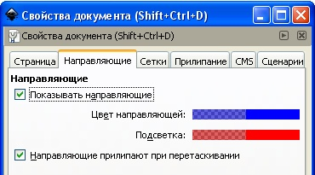
В главном меню "Файл" - "Свойства документа" можно переопределить настройки по умолчанию для направляющих. Можно указать должны ли направляющие показываться по умолчанию, задать цвет направляющих - цвет самой направляющей и цвет её, когда над ней находится указатель мыши.
Направляющие часто используются для размещения объектов на холсте, в этом случае рекомендуется установить флажок "направляющие прилипают при перетаскивании".

Сетка
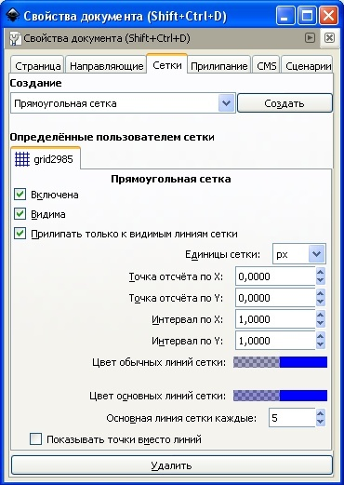
Чтобы не использовать большое количество направляющих, может оказаться полезным просто активировать сетку в inkscape. Сделать это с помощью главного меню "Вид" - "Сетка" или по горячей клавише # (Shift + 3).
Сетки делятся на два типа: прямоугольная и аксонометрическая. Параметры сетки могут быть определены в главном меню "Файл" - "Свойства документа". Наиболее распространенным является прямоугольная сетка, которая состоит из вертикальных и горизонтальных линий. Аксонометрическая сетка содержит дополнительно диагональные линии и может быть интересна для технических или архитектурных чертежей. На рисунке ниже приведе пример аксонометрической и прямоугольной сеток inkscape.

Как пользоваться сеткой в inkscape
Используйте раскрывающийся список в диалоговом окне свойств документа (пример на рисунке справа), чтобы выбрать тип сетки, которую вы планируете использовать использовать, а затем нажмите кнопку "Создать". Под фразой "Определенные пользователем сетки" (для одного документа могут быть определены несколько сеток) будет создана новая вкладка с параметрами созданной сетки. Затем определите единицы, которые вы хотите использовать, определите точку отсчета по горизонтали и вертикали (X и Y) и расстояние между соседними линиями сетки. При использовании аксонометрической сетки появляется дополнительный параметр, определяющий угол двух линий сетки.
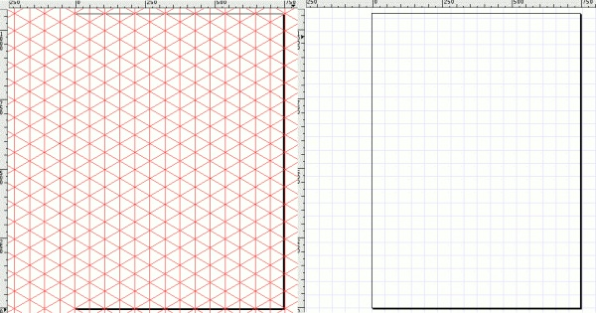
Галочка Включена. Отметьте её, чтобы использовать эту сетку в текущем документе.
Галочка Видима. Этот флажок определяет видимость сетки на холсте. При выключенном флажке сетка невидима. Этот параметр задает значение по умолчанию для каждой сетки таким образом, что даже если видимость в этом параметре включена, то всеравно можно переключать видимость сетки через меню или по горячей клавише #. Т.е., если в главном меню "Вид" - "Сетка" видимость сетки отключена, то сетка не будет отображаться на холсте, даже если установлена галочка "Видима".
Единицы сетки. В качестве единиц измерения для сетки доступны миллиметры, футы и пиксели. Вы можете выбрать ту размерность, которая больше всего соответствует вашим потребностям. Если особых потребностей нет, то используйте вариант по умолчанию - пиксели.
Точки отсчета по X и Y. Эти параметры определяют начальную точку сетки inkscape. Значение по умолчанию "0" (ноль), но иногда бывает удобно изменить её, особенно для определения точки края листа.
Интервал по X и Y. Эти параметры определяют расстояние между двумя линиями сетки. Эти интервалы могут отличаться для горизонтальных и вертикальных линий, таким образом, чтобы сетка может состоять из прямоугольников.
Угол по X и Z. Эти параметры доступны только для аксонометрической сетки. Они определяют углы линий сетки на оси X и Z.
Цвета линий сетки. По умолчанию для сетки используется синий цвет, но этот параметр также можно изменить. Существует два типа линий. Наиболее часто используемым является линия сетки, но когда используется сетка с маленьким шагом, и множеством линий, то отображаются основные линии сетки. Они помогают оценить расстояния. Другие цвета могут быть определены для каждого типа линии. Параметр "Основная линия сетки каждые…" определяет частоту основных линий. Обычно этот параметр равен 5 или 10.
Показывать точки вместо линий Этот параметр доступен только для прямоугольной сетки inkscape. Линии сетки иногда могут мешать при работе с инструментами рисования. Этот параметр позволяет отображать сетку в виде точек.

Панель параметров прилипания
Панель параметров прилипания позволяет легко настроить параметры прилипания объекта inkscape. Функции этой панели удобны для правильного и точного размещения объектов. Панель параметров прилипания расположена вертикально по правому краю рабочей области окна.

Палитра цветов
Палитра цветов inkscape это быстрый доступ к цветам, она же позволяет назначить цвета к фигурам inkscape. Она отображается в нижней части окна программы, или может быть открыта в виде отдельного окна. Для этого в главном меню "Вид" надо выбрать "Образцы цветов" или использовать комбинацию клавиш Shift + Ctrl + W

Как пользоваться палитрой цветов в inkscape
Чтобы найти цвет, который вам нравится, просто прокрутите бегунок внизу палитры и выберите цвет. Настроить палитру цветов можно, щелкнув по треугольнику в правом углу палитры и выбрав один из предложенных вариантов.
Чтобы применить цвет к фигурам "цвет заливки", просто нажмите на цвет после выбора одной или нескольких фигур.
Чтобы применить цвет к контуру, нажмите клавишу Shift во время выбора цвета.

Строка состояния inkscape
Строка состояния - находится в самом низу окна программы Inkscape. Она отображает (слева направо):
- Цвет заливки и обводки объекта
- Возможность быстрой работы со слоями и переключения между ними
- Область сообщений
- Индикатор координат указателя мыши
- Управление масштабом

